行业标准
《镍冶炼企业废水循环利用技术规范》
编制说明

（讨论稿）

广西中伟新能源科技有限公司
2024年3月

一、工作简况
1 概述
1.1任务来源与计划要求

根据《工业和信息化部办公厅关于印发2023年第三批行业标准制修订和外文版项目计划的通知》（工信厅科[2023]291号）及《关于转发2023年第四批有色金属行业标准制（修）订项目计划及征集起草单位的通知》（有色标委[2018]33号）的文件精神，由广西中伟新材料科技有限公司负责起草《镍冶炼企业废水循环利用技术规范》行业标准，项目计划标号2023-1436T-YS，计划完成年限2025年。
1.2 标准制定的必要性
目前，国家号召环境的保护，并且已经加强了对企业环保力度的监控，同时，也应该加快对处理后的水进行回收利用的研究，不仅做到了环境的保护，也提高水资源的利用率。这样也能更好的服务于社会的经济发展。《镍钴行业清洁生产评价指标体系》、GB 25467-2010 《铜、镍、钴工业污染物排放标准》未明确规范镍冶炼行业的废水循环利用技术规范，没有具体的技术以及回用去向的说明。因此有必要制定此文件来规范镍企业的废水循环利用技术规范。
大量的研究成果和生产实践经验表明，红土镍矿冶炼废水外排或回用前均需进行适当的处理，冶炼废水达标外排前的处理，需要根据相关的环保标准要求对废水中所涉及的各种污染物质进行净化去除，以确保处理后的水中含有的各种污染物质能满足排放标准的要求；冶炼废水回用前的处理以不影响冶炼指标为标准，只需针对影响回用的有害组分进行必要的处理。而纵观有色金属行业，在我国及有色金属行业等尚未出台关于镍冶炼废水处理与回用方法的标准。 因此，“镍冶炼企业废水循环利用技术规范标准”的制定，弥补了镍冶炼废水处理回用标准规范建设的空白，将为镍冶炼企业开展冶炼废水处理与回用提供技术支撑和导向，尤其是为技术力量相对薄弱的镍冶炼企业提供了可借鉴、参考应用的镍冶炼废水处理与回用技术，可促进镍冶炼企业更好地开展清洁生产实现转型升级发展；而对于相关主管部门则提供了可监督、检查镍冶炼企业实施冶炼废水处理与回用的标准，无疑将对指导及规范镍冶炼生产企业的冶炼废水处理与回用将起到积极的作用，更将对镍冶炼行业的环境保护及生态文明建设产生持久深远的影响。
1.3 标准编写的目的和意义
1.3.1本标准的制定符合国家“十四五”政策的要求
工业和信息化部发布的《“十四五”工业绿色发展规划》中指出推进水资源节约利用，按照以水定产的原则，加强对高耗水行业的定额管理，开展水效对标达标。鼓励重点行业加大对市政污水及再生水、海水、雨水、矿井水等非常规水的利用，减少新水取用量。推动企业建立完善节水管理制度，建立智慧用水管理平台，实现水资源高效利用。开展工业废水循环利用试点示范，引导重点行业、重点地区加强工业废水处理后回用。
根据《关于推进污水资源化利用的指导意见》（发改环资〔2021〕13号）制定的《“十四五”节水型社会建设规划》中指出推进工业节水减污，需强化高耗水行业用水定额管理。重点企业开展水平衡测试、用水绩效评价及水效对标。推广应用先进适用节水技术装备，实施企业节水改造，推进企业内部用水梯级、循环利用，提高重复利用率。到2025年，遴选火电、钢铁、石化化工、有色、造纸、印染、食品等行业水效领跑者50家。
为贯彻落实党中央、国务院关于污水资源化利用的决策部署，推进工业废水循环利用，提升工业水资源集约节约利用水平，促进经济社会全面绿色转型，提出的《工业废水循环利用实施方案》中指出有色金属行业需突破有色冶炼重金属废水、湿法冶金高含盐废水资源化及处理等关键核心技术。强化用水强度控制，制定鼓励水资源高效利用的产业结构调整政策。推广应用有色冶炼重金属废水深度处理与回用、高盐废水资源化处理等废水循环利用先进装备技术工艺。到2025年，有色行业规上工业用水重复利用率>94%。
1.3.2满足镍企业的发展需求
镍在地壳中平均含量为0.01%，中国已查明的镍金属储量为360万t，占全球储量的5.9%。已探明镍矿84处，分布于全国19个省区，但主要分布在西北、西南、东北等地，集中度较高。世界镍矿资源丰富，地球上的镍绝大部分赋存在含镍的红土矿床中，其余赋存在铜镍硫化矿床和铜钴矿床中。镍的冶炼工艺包括了火法和湿法，硫化镍矿通常采用火法冶炼工艺，生产产品以精炼镍为代表；而红土镍矿（氧化镍矿）生产工艺有火法和湿法，其中火法用于生产不锈钢使用的镍铁合金，是目前红土镍矿的主流工艺，而湿法工艺产品包括镍中间品、精炼镍等，是发展较快的工艺路线。新能源三元高镍电池对于镍的新需求也是近年来不可或缺的因素，对应着各大厂商投产红土镍矿的火法湿法工艺不断推进，镍生产中的废水，具有排放量大，含有多种重金属离子等特点。随着各大新能源企业逐渐加深对原料端的布局，随着而来将会带来巨大的废水量，特别是在冶炼过程中，矿石中的部分重金属、固体颗粒等也进入到冶炼废水中，使得冶炼废水性质更加复杂；故与其它矿种的冶炼废水相比，镍冶炼废水呈现出重金属种类多及含量高、浮选药剂种类及含量高、悬浮物含量高等典型特征。镍冶炼废水处理达标外排，不但处理的难度大、成本高，长期以往的达标外排仍然可能对周边环境造成不利影响，尤其是其中含有累积性、不可逆性、持久性污染特征的铅、锌、铜等重金属，势必对环境造成危害。镍冶炼废水直接返回使用，其含有的浮选药剂、酸碱物质、固体悬浮物等会造成选别分离紊乱，使冶炼难以有序、稳定、高效进行，将造成矿产资源的浪费，故需要对镍冶炼废水处理后再回用。镍冶炼废水处理后回用，可提高冶炼废水循环利用率，减少新水用量，杜绝冶炼废水外排，减小污染物排放总量，降低冶炼废水对环境的影响。
1.4 适用范围
本文件规定镍冶炼企业废水循环利用技术规范的术语和定义、总体要求、废水来源和处理回用工艺、废水循环利用水质控制与技术要求、废水循环利用管理。
本文件适用于镍原矿冶炼、镍中间品及镍再生品冶炼企业。
1.5承担单位情况及主要工作过程
1.5.1承担单位情况
广西中伟新能源科技有限公司（又称中伟钦州产业基地）位于中国（广西）自由贸易试验区钦州港片区—中马钦州产业园区，是中伟新材料股份有限公司（SZ：300919）在国内的四大产业基地之一。基地计划分三期开发建设，前期工程已投入大量资金。项目一期于2021年4月开建，首条产线同年12月10日顺利投产，实现了“当年落户、当年建设、当年投产”的中伟速度。凭借着高电压四氧化三钴、三元正极材料前驱体、二元及多元前驱体、钠电前驱体及正极材料和磷酸铁等具有优异性能的核心产品在锂电行业内广受好评。项目二期预计2025年完结，前驱体和配套金属产能预计较一期接近翻倍，项目三期将进行全面的储能布局。公司采用产业一体化的发展模式，依次包括原矿冶炼、精炼、新能源材料制造、终端循环回收（供原料精炼段使用），提高了原料利用率，降低废水排放量，向资源节约型、环境友好型企业建设方向不断迈进。
中伟新材料是专业的锂电池新能源材料综合服务商，属于国家战略性新兴产业中的新材料、新能源领域。公司组织结构完善，目前已形成西部产业基地、中部产业基地、南部产业基地以及印尼产业基地四大全球基地，四个基地定位清晰，协同布局。西部基地、中部基地、和南部基地均有镍中间品的冶炼产线，南部基地已有成熟的低冰镍和高冰镍产线，中部基地湿法冶镍产线已实现废水零排放，年处理废水量达百万吨级。
1.5.2主要工作过程
根据任务落实会议精神，广西中伟新材料科技有限公司接到项目下达任务后，积极组织相关人员成立标准起草小组，由广西中伟新材料科技有限公司牵头，组织研发部、质量部、科技管理部的相关人员共同组成标准编制小组，通过各种渠道收集国内外镍冶炼企业对废水循环利用的技术要求，查阅了大量国内外镍冶炼企业废水处理及再利用的各种指标数据，进行了汇总、分析和讨论。同时结合公司近年来在镍冶炼废水再处理方面的工艺研发经验及国内外的技术现状，并以企业技术标准为基础，确定了标准技术要求的原则。主要进行了如下工作中：
（1）确立《镍冶炼企业废水循环利用技术规范》行标起草应遵循的基本原则，制定了详细的计划及进度安排。
（2）收集、分析及研究了镍冶炼企业废水循环利用技术的相关资料，汇总近年来生产、检验情况及反馈意见。
（3）确定废水各检测指标的检验方法。
（4）在统计分析的基础上起草了讨论草案，并在公司内部组织相关人员进行讨论，根据讨论意见进行了修改，在2024年3月份完成标准正式上会讨论稿及编制说明。
（5） 标准讨论稿意见征求：全国有色金属标准化技术委员会组织2023年3月19日召开了本标准的论证会，2023年11月15日召开了本标准的立项会。根据会议精神，在讨论稿编制过程，向金川集团股份有限公司、广东邦普循环科技有限公司、浙江华友钴业股份有限公司等单位发送意见征求函，收到了金川集团股份有限公司的建议三条，建议将再生水（用于工艺用水）水质标准中pH的上限放宽至9.0，Fe元素含量上限放宽至0.5mg/L，Mn元素含量上限放宽至0.2mg/L，根据废水处理的实际情况予以采纳。
二、标准编制原则
（1）以满足国内镍冶炼企业对废水循环利用的实际生产和使用需要为原则，提高标准的适用性。
（2）按照GB/T1.1-2020《标准化工作导则 第1部分：标准化文件的结构和起草规则》要求编写。
（3）以与实际相结合为原则，提高标准的可操作性。
三、主要技术内容
3.1总体要求
规定了废水循环利用技术应按清洁生产的原则和工艺，包括技术符合清洁生产的原则、工业用水重复利用率应符合国内清洁生产先进水平、技术应与生产工艺合理配套各回用工序的水质要求、制定环境风险预案等。
3.2 废水来源及处理回用工艺
总结了镍冶炼生产主要的废水来源和处理工艺以及各生产用水单元处理回用工艺流程，主要采用沉淀法和MVR工艺实现废水的循环利用，实现废水零排放。
3.2.1 生产硫酸镍废水处理
生产硫酸镍废水中主要的污染物为重金属离子、酸、氟化物、氯化物等，企业宜根据生产车间产生的废水水质特点，选择先进实用的废水处理回用工艺，实现废水循环利用。其废水来源、主要处理工艺及回用去向见表1。
表1 生产硫酸镍废水主要来源、处理工艺及回用去向
来源 |  | 处理工艺 | 污染物种类 | 回用去向
含重金属生产废水 | 湿法收尘废水 | 沉淀 | 悬浮物、重金属离子等 | 在湿法收尘工序中循环使用
 | 冲渣废水 | 沉淀 | 悬浮物、重金属离子等 | 在冲渣工序中循环使用
 | 冶炼炉窑设备冷却水 | 冷却后循环使用 | 盐 | 可用于收尘、冲渣等
 | 生产硫酸镍废水 | 树脂吸附-降COD-除铁-压滤-MVR技术 | 悬浮物、重金属离子等 | 纯水回用至车间
 | 湿法工艺废水 | 沉淀 | 悬浮物、重金属离子等 | 在湿法或火法工序中循环使用

3.2.2 各生产用水单元处理回用工艺流程
3.2.2.1 湿法收尘及冲渣废水处理及回用流程
湿法收尘废水及冲渣废水经沉淀后可直接循环使用，处理工艺及回用流程见下图1和图2。
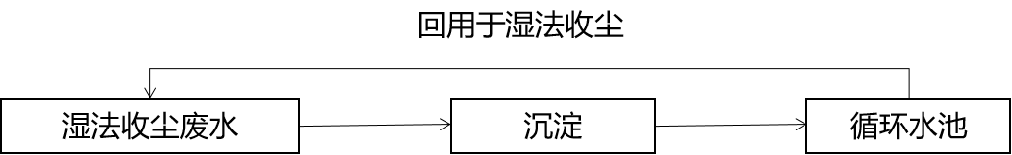
图 1 湿法收尘废水处理及回用流程图

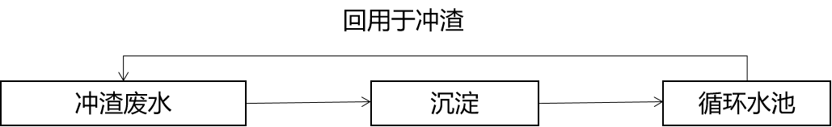

图 2 湿法冲渣废水处理及回用流程图
3.2.2.2 炉窑设备冷却水处理及回用流程
镍火法冶炼主要是设备冷却水，冶炼炉窑等设备产生的冷却水经冷却后可直接循环使用，回用流程见下图3。
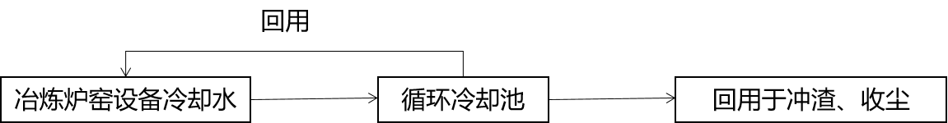
图 3 炉窑设备冷却水处理及回用流程图
3.2.2.3 镍湿法冶炼处理及回用流程
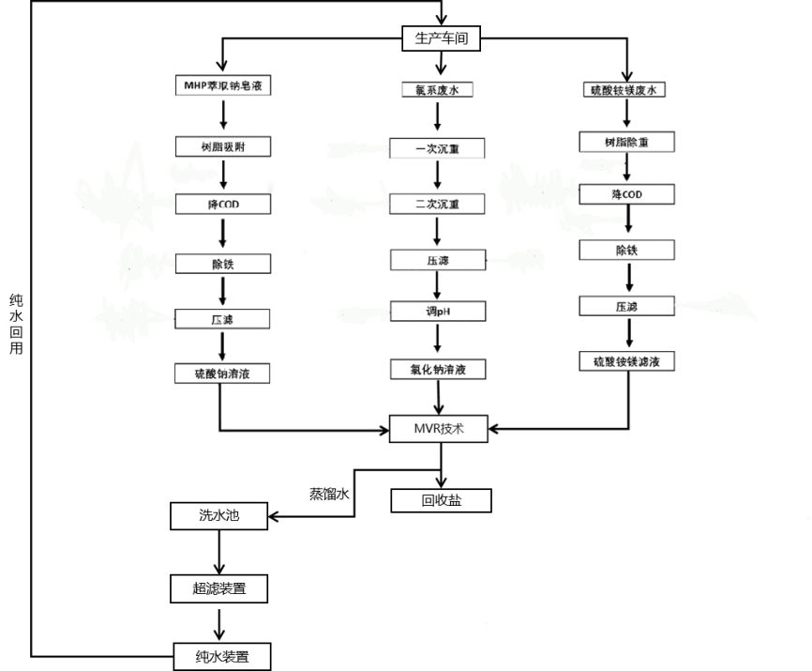
图 4 镍湿法冶炼处理及回用流程图
镍湿法冶炼废水主要分为MHP系废水、氯系废水、硫酸铵镁系废水，经处理后可得到纯水，循环至车间使用，处理工艺及回用流程见上图4。
3.2.2.4 湿法工艺废水处理及回用流程
湿法工艺废水经沉淀后可直接循环使用，处理工艺及回用流程见下图5.
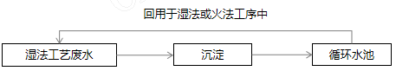
图 5 湿法工艺废水处理及回用流程图
3.3 水循环利用水质控制与技术要求
3.3.1 再生水水质标准的调研结果
规定了废水经处理后产出的回用水用作不同类别的工业用水水源时，其水质基本控制指标限值。行业内调研结果如下：
表2 企业A反馈数据
控制项目 | 洗涤用水 | 锅炉补给水 | 工艺用水
pH值 | 6.5-9.0 | 6.5-8.5 | 6.5-8.5
悬浮物(SS) (mg/L) ≤ | 30 | — | -
浊度（NTU）≤ | — | 5 | 5
色度（度）≤ | 30 | 30 | 30
生化需氧量（BOD₅）（mg/L）≤ | 30 | 10 | 10
化学需氧量（COD_{cr}（mg/L）) ≤ | — | 60 | 60
铁(mg/L) ≤ | 0.3 | 0.3 | 0.3
锰(mg/L) ≤ | 0.1 | 0.1 | 0.1
氯离子(mg/L)≤ | 250 | 250 | 250
二氧化硅（SiO2） ≤ | — | 30 | 30
总硬度（以CaCO₃计/mg/L） ≤ | 450 | 450 | 450
总碱度（以CaCO₃计mg/L） ≤ | 350 | 350 | 350
硫酸盐(mg/L) ≤ | 250 | 250 | 250
氨氮（以N计mg/L）≤ | — | 10 | 10
总磷（以P计mg/L）≤ | — | 1 | 1
溶解性总固体（mg/L）≤ | 1000 | 1000 | 1000
石油类（mg/L）≤ | — | 1 | 1
阴离子表面活性剂（mg/L）≤ | — | 0.5 | 0.5
余氯^{②}（mg/L）≥ | 0.05 | 0.05 | 0.05
粪大肠菌群（个/L）≤ | 2000 | 2000 | 2000

表3 企业B反馈数据
控制项目 | 洗涤用水 | 锅炉补给水 | 工艺用水
pH值 | 6.5-9.0 | 6.5-8.5 | 6.5-9.0
悬浮物(SS) (mg/L) ≤ | 30 | — | 30
浊度（NTU）≤ | — | 5 | 5
色度（度）≤ | 30 | 30 | 30
生化需氧量（BOD₅）（mg/L）≤ | 30 | 10 | 10
化学需氧量（COD_{cr}（mg/L）) ≤ | — | 60 | 60
铁(mg/L) ≤ | 0.3 | 0.3 | 0.5
锰(mg/L) ≤ | 0.1 | 0.1 | 0.2
氯离子(mg/L)≤ | 250 | 250 | 250
二氧化硅（SiO2） ≤ | — | 30 | 30
总硬度（以CaCO₃计/mg/L） ≤ | 450 | 450 | 450
总碱度（以CaCO₃计mg/L） ≤ | 350 | 350 | 350
硫酸盐(mg/L) ≤ | 250 | 250 | 250
氨氮（以N计mg/L）≤ | — | 10 | 10
总磷（以P计mg/L）≤ | — | 1 | 1
溶解性总固体（mg/L）≤ | 1000 | 1000 | 1000
石油类（mg/L）≤ | — | 1 | 1
阴离子表面活性剂（mg/L）≤ | — | 0.5 | 0.5
余氯^{②}（mg/L）≥ | 0.05 | 0.05 | 0.05
粪大肠菌群（个/L）≤ | 2000 | 2000 | 2000

3.3.2 循环冷却水监测
规定了再生水用作设备冷却时，循环冷却水系统监测管理的执行标准为GB/T 50050。
3.3.3 检测分析方法
再生水的pH的测定按照GB/T 6920的规定，采用玻璃电极法进行；
再生水的悬浮物（SS）的测定按照GB/T 11901的规定，采用重量法进行；
再生水的浊度的测定按照GB/T 13200的规定，采用比浊法进行；
再生水的色度的测定按照GB/T 11903的规定，采用稀释倍数法进行；
再生水的化学需氧量的测定按照GB/T 11914的规定，采用重铬酸钾法进行；
再生水的铁的测定按照GB/T 11911的规定，采用火焰原子吸收分光光度法进行；
再生水的锰的测定按照GB/T 11911的规定，采用火焰原子吸收分光光度法进行；
再生水的氯化物的测定按照GB/T 11896的规定，采用硝酸银滴定法进行；
再生水的二氧化硅的测定按照GB/T 16633的规定，采用分光光度法进行；
再生水的总硬度(以CaCO₃计）的测定按照GB/T 7477的规定，采用乙二胺四乙酸二钠滴定法进行；
再生水的总碱度的测定按照GB/T 6276.1的规定，采用容量法进行；
再生水的硫酸盐的测定按照GB/T 11899的规定，采用重量法进行；
再生水的总磷的测定按照GB/T 11893的规定，采用钼酸铵分光光度法进行；
再生水的BOD₅的测定按照GB/T 7488的规定，采用稀释与接种法进行；
再生水的石油类的测定按照GB/T 16488的规定，采用分光光度法进行；
再生水的阴离子表面活性剂的测定按照GB/T 7494的规定，采用亚甲蓝分光光度法进行；
再生水的胺氮的测定按照GB/T 7478的规定，采用蒸馏和滴定法进行；
再生水的溶解性总固体的测定按照GB/T 5750的规定，采用重量法进行；
再生水的余氯的测定按照GB/T 5750的规定，采用邻联甲本铵比色法进行；
再生水的粪大肠菌群的测定按照GB/T 5750的规定，采用多管发酵法、滤膜法进行。
四、标准水平分析
4.1 采用国际标准和国外先进标准的程度
没有查找到国内外镍冶炼企业废水循环利用技术规范的相关标准，故没有相应的国内外标准可采用。本标准规定镍冶炼企业废水循环利用技术规范是参照我公司企业标准和客户需求来确定的。
4.2 与国际标准及国外标准水平对比
标准水平达到国内先进水平。
4.3 与现有标准及制定中的标准协调配套情况
本标准的制定与现有的标准及制定中的标准协调配套，无重复交叉现象。
4.4 设计国内外专利及处置情况
经查，本标准没有涉及国内外专利。
4.5 国内主要厂家指标数据对比情况
国内批量生产镍钴锰锆复合氢氧化物的同类厂家非常少，暂无关键性指标对比数据。
五、与有关的现行法律、法规和强制性国家标准及相关标准协调配套情况
本标准的制定过程、技术指标的选定、检验项目的设置符合现行法律、法规和强制性国家标准的规定。
六、重大分歧意见的处理经过和依据
无重大分歧。
七、标准作为强制性或推荐性标准的建议
建议该标准作为推荐性行业标准。
八、贯彻标准的要求和措施建议，包括（组织措施、技术措施、过渡办法）
由于本标准首次制定，没有特殊要求。
九、废止现有有关标准的建议
无。
十、预期产生的经济效益及社会效益
本标准的制定，弥补了镍冶炼废水处理回用标准规范建设的空白，将为镍冶炼企业开展冶炼废水处理与回用提供技术支撑和导向，尤其是为技术力量相对薄弱的镍冶炼企业提供了可借鉴、参考应用的镍冶炼废水处理与回用技术，可促进镍冶炼企业更好地开展清洁生产实现转型升级发展。而对于相关主管部门则提供了可监督、检查镍冶炼企业实施冶炼废水处理与回用的标准，无疑将对指导及规范镍冶炼生产企业的冶炼废水处理与回用将起到积极的作用，更将对镍冶炼行业的环境保护及生态文明建设产生持久深远的影响。
十一、其他应予说明的事项
无。

《镍冶炼企业废水循环利用技术规范》标准编制组
2024年3月7日

